**Documentación Externa.**

**Documento Escrito.**

* **Descripción paso a paso:** Este software contiene tres inputs los cuales únicamente nos permitirán introducir datos numéricos para la realización de distintas operaciones. Luego tenemos cuatro botones los cuales están ligados a una única función que será o bien una suma, resta, multiplicación o división, estos botones están ligados a los inputs anteriores. Para el botón de “SUMA” se llamarán a las tres variables numéricas y se sumaran todas, para el botón de “RESTA” se llamarán a las tres variables, pero solo se restará la cantidad mayor con la cantidad menor, esto quiere decir que a pesar de introducir tres cantidades este botón realizara su conclusión o respuesta por medio de la utilización de dos variables y no de tres. El botón de “MULTIPLICACION” tomara la primer y ultima variable para realizar su conclusión y no utilizara a la segunda variable. Por último, el botón de “DIVISION”, tomara la variable mayor y realizara la división con la segunda variable de las tres con las cuales contamos. Por último, tendremos un input en el cual se verán reflejados los resultados que nosotros queramos obtener por medio de cualquier operación que hubiésemos realizado anteriormente.
* **Programa:**

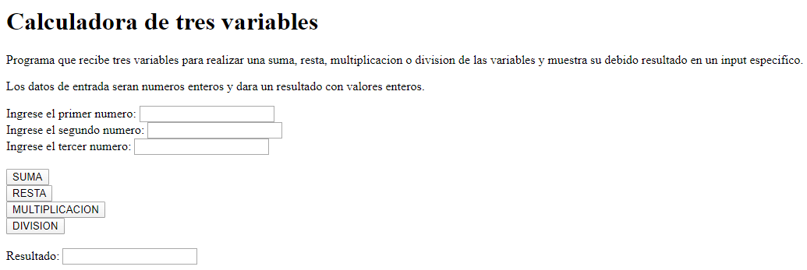

* **Manual de Usuario:**

1. Entrar a la página (la página contendrá lo siguiente):



1. En esta parte de la página tendremos un poco de información sobre el funcionamiento de la misma.

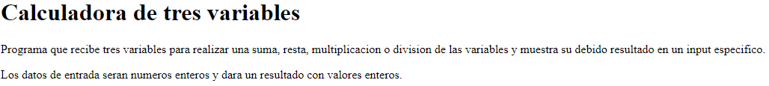

1. En este input debemos de introducir la primer cantidad numérica.



1. En este input debemos de introducir la segunda cantidad numérica.



1. En este input debemos de introducir la tercer cantidad numérica.



1. Luego presionamos el botón que contenga la operación que deseamos realizar.

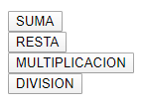

1. En este input podremos ver el resultado de nuestra operación de tres variables.



* **Descripción del Problema:** Se desea encontrar la solucion para realizar una suma, resta, multiplicacion y division de tres variables, la cual contenga tres inputs para introducir datos numericos, cuatro botones que realicen las operaciones anteriormente descritas y un input en el cual se muestren los resultados correctos. Todo esto con las limitaciones de la operación de la resta, la cual es: que solo se debe de restar la cantidad mayor con la menor de las tres variables. El de la multiplicacion el cual es: que unicamente se debe de multiplicar la primera con la tercer variable que introduzcamos en los inputs. Y la divison que requiere unicamente la division de la variable mayor con la segunda variable que se encuentre en nuestros tres inputs. Y luego se debe de mostrar el resultado en un input aparte a los anteriormente mencionados.
* **Nombre del Autor:** Fernando José Martínez Medina **(Fernando4268)**
* **Algoritmo:**

Inicio

Primer Variable

Segunda Variable

Tercera Variable

**Suma:** Primer variable + Segunda Variable + Tercera Variable

**Resta:** Variable mayor – Variable menor

**Multiplicación:** Primera Variable * Tercera Variable

**División:** Variable mayor / Segunda Variable

Fin

**Diccionario de datos:**

|  |  |
| --- | --- |
| **Datos** | **Definición** |
| **h1** | Titulo (HTML) |
| **p** | Párrafo (HTML) |
| **label** | Etiqueta (HTML) |
| **input** | Control interactivo para formularios (HTML) |
| **button** | Botón (HTML) |
| **br** | Salto de línea (HTML) |
| **script** | Referencia para un **script** ejecutable (JavaScript) |
| **function** | Función (JavaScript) |
| **var** | Variable (JavaScript) |
| **if** | Estructura para la toma de decisiones (JavaScript) |
| **else** | Indica instrucciones a realizar por si no se cumple una condición (JavaScript) |
| **document** | Descripción de un objeto (JavaScript) |
| **Math** | Permite realizar operaciones matemáticas (JavaScript) |
| **getElementById** | Selecciona un elemento del documento por su id (JavaScript) |
| **parseInt** | Comprueba un argumento e intenta devolver un entero como resultado (JavaScript) |

* **Código fuente:**

<!DOCTYPE html>

<html lang="en">

<head>

    <meta charset="UTF-8">

    <meta name="viewport" content="width=device-width, initial-scale=1.0">

    <title>Calculadora</title>

</head>

<body>

    <h1>Calculadora de tres variables</h1>

    <!--Descripcion del problema-->

    <p>Programa que recibe tres variables para realizar una suma, resta, multiplicacion o division de las variables y

        muestra su debido resultado en un input especifico.

    </p>

    <!--Analisis basico-->

    <p>Los datos de entrada seran numeros enteros y dara un resultado

        con valores enteros.

    </p>

     <!--Input's para recibir las variables-->

     <label for="a">Ingrese el primer numero:</label>

     <input type="number" id="a" name="a">

     <br>

     <label for="b">Ingrese el segundo numero:</label>

     <input type="number" id="b" name="b">

     <br>

     <label for="b">Ingrese el tercer numero:</label>

     <input type="number" id="c" name="c">

     <br>

     <br>

     <!--Boton que llamara a la funcion sumar-->

    <button onclick="suma()">SUMA</button><br>

    <!--Boton que llamara a la funcion restar-->

    <button onclick="resta()">RESTA</button><br>

    <!--Boton que llamara a la funcion multiplicacion-->

    <button onclick="multiplicacion()">MULTIPLICACION</button><br>

    <!--Boton que llamara a la funcion division-->

    <button onclick="division()">DIVISION</button><br>

    <br>

    <!--Campo donde se mostrara el resultados-->

    <label for="resultado">Resultado:</label>

    <input type= "number" id="resultado" name="resultado">

    <script>

        function suma(){

            //Variables que se utilizaran

            var a;

            var b;

            var c;

            var resultado;

            //Valores del formulario

            var a = document.getElementById("a").value;

            var b = document.getElementById("b").value;

            var c = document.getElementById("c").value;

            var resultado;

            //verificar si las casillas de las variables estan en blanco

            if(a == "" ){

                a = 0;

            }else{

               a = parseInt(a);

            }

            if(b == "" ){

                b = 0;

            }else{

               b = parseInt(b);

            }

            if(c == "" ){

                c = 0;

            }else{

               c = parseInt(c);

            }

            //enviamos la suma de los valores

            resultado = a + b + c;

            //mostramos resultado

            document.getElementById("resultado").value = resultado;

        }

    </script>

    <script>

        function resta(){

          //Variables que se utilizaran

         var a;

         var b;

         var c;

         var resultado;

        //Valores del formulario

        var a = document.getElementById("a").value;

        var b = document.getElementById("b").value;

        var c = document.getElementById("c").value;

        var max = Math.max(a,b,c)

        var min = Math.min(a,b,c)

        var resultado;

        //verificar si las casillas de las variables estan en blanco

        if(a == "" ){

            a = 0;

        }else{

           a = parseInt(a);

        }

        if(b == "" ){

            b = 0;

        }else{

           b = parseInt(b);

        }

        if(c == "" ){

            c = 0;

        }else{

           c = parseInt(c);

        }

        //enviamos la resta de los valores

        resultado = max-min

        //mostramos resultado

        document.getElementById("resultado").value = resultado;

         }

        </script>

        <script>

            function multiplicacion(){

            //Variables que se utilizaran

            var a;

            var c;

            var resultado;

            //Valores del formulario

            var a = document.getElementById("a").value;

            var c = document.getElementById("c").value;

            var resultado;

            //verificar si las casillas de las variables estan en blanco

            if(a == "" ){

                a = 0;

            }else{

               a = parseInt(a);

            }

            if(c == "" ){

                c = 0;

            }else{

               c = parseInt(c);

            }

            //enviamos la multiplicacion de los valores

            resultado = a * c;

            //mostramos resultado

            document.getElementById("resultado").value = resultado;

              }

        </script>

        <script>

            function division(){

             //Variables que se utilizaran

             var a;

             var b;

             var c;

             var resultado;

             //Valores del formulario

             var a = document.getElementById("a").value;

             var b = document.getElementById("b").value;

             var c = document.getElementById("c").value;

             var max = Math.max(a,b,c);

             var resultado;

             //verificar si las casillas de las variables estan en blanco

             if(a == "" ){

             a = 0;

             }else{

            a = parseInt(a);

             }

             if(b == "" ){

             b = 0;

             }else{

            b = parseInt(b);

             }

             if(c == "" ){

             c = 0;

             }else{

            c = parseInt(c);

             }

         //enviamos la division de los valores

         resultado = max / b;

         //mostramos resultado

         document.getElementById("resultado").value = resultado;

     }

     </script>

</body>

</html>